問題１３

下記のプログラムは、キーボードから文字列 “END” が入力されるまで、文字列を入力し、表示するプログラムです。
下記の未完成プログラムの空欄部分を埋めて、実行結果となるように、プログラムを完成させてください。

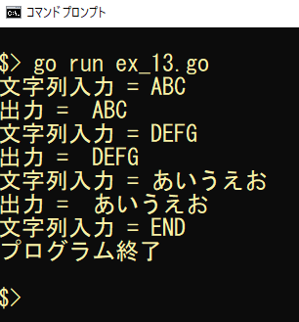
実行結果

未完成プログラム ファイル名：ex_13.go

/**
無限ループ
キーボードから"END"が入力されるまで
文字列を入力し、表示し続ける
*/
package main

import "fmt"

func main() {
// 変数 inputStr 宣言（型 string）
var inputStr string

// 無限ループ
＿＿＿（１）＿＿＿ {
// 入力促進
fmt.Print("文字列入力 = ")
// キーボードから文字列を入力し、変数 inputStr に保存
fmt.Scan(&inputStr)
// 入力文字列が "END" か否かを判断
＿＿＿（２）＿＿＿ {
// 入力文字列が "END" であれば無限ループを抜ける
＿＿＿（３）＿＿＿
}
// 表示
fmt.Println("出力 = ", inputStr)
}
// プログラム終了表示
fmt.Println("プログラム終了")
}

